МИНИСТЕРСТВО НАУКИ И ВЫСШЕГО ОБРАЗОВАНИЯ РОССИЙСКОЙ ФЕДЕРАЦИИ

**ФЕДЕРАЛЬНОЕ ГОСУДАРСТВЕННОЕ АВТОНОМНОЕ ОБРАЗОВАТЕЛЬНОЕ УЧРЕЖДЕНИЕ ВЫСШЕГО ОБРАЗОВАНИЯ**

**«НАЦИОНАЛЬНЫЙ ИССЛЕДОВАТЕЛЬСКИЙ ТЕХНОЛОГИЧЕСКИЙ УНИВЕРСИТЕТ «МИСиС»**

КАФЕДРА ИНЖЕНЕРНОЙ КИБЕРНЕТИКИ

ОТЧЕТ ПО ЛАБОРАТОРНОЙ РАБОТЕ №7

по курсу: Численные методы

Выполнил: Группа: БПМ-18-2

Студент: Соседка Артём Валерьевич

Проверил: преподаватель: Рубчинский Александр Анатольевич

Москва, 2020 г.

Содержание

Постановка задачи 3

Метод Рунге-Кутта 4

Результат вычислений 4

# **Постановка задачи**

Найти численное решение дифференциального уравнения методом Рунге-Кутта.

Данное уравнение в виде $y^{'}=f\left(x,y\right):$

$$y^{'}=tg\left(y-2x\right)$$

Решение данного уравнения из учебника:

$$sin\left(y-2x\right)-2cos\left(y-2x\right)=Ce^{x+2y}$$

Рассмотрим решение на интервале $\left[0,1\right]$ с параметром C = 0 и:

$$y=-nπ+2x+arctg\left(2\right),n∈Z$$

Будем считать, что n = 0.

График функции выглядит так:

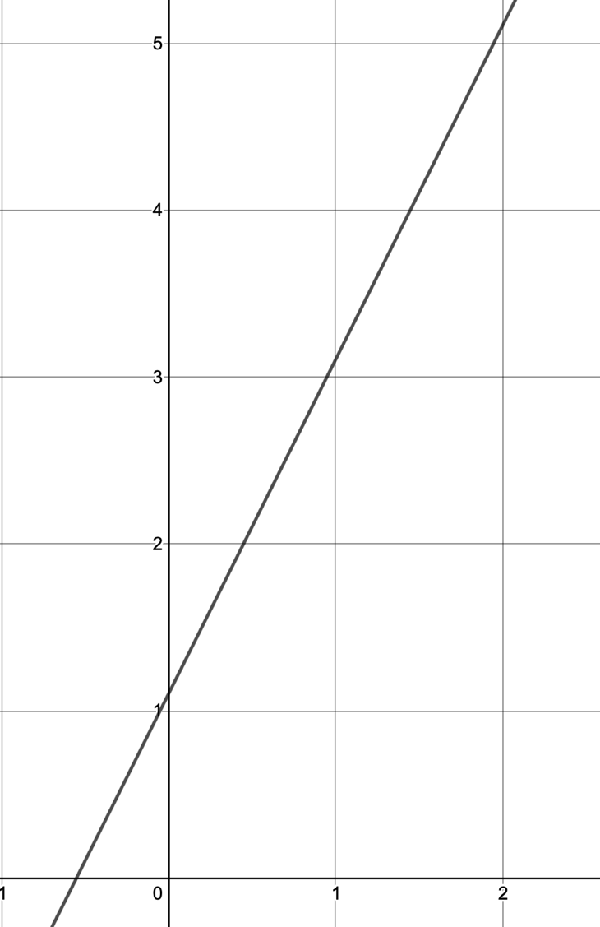

Тогда $x_{0}=0,y_{0}=f\left(0,0\right)=1.1071487177940904$

# Метод Рунге-Кутта

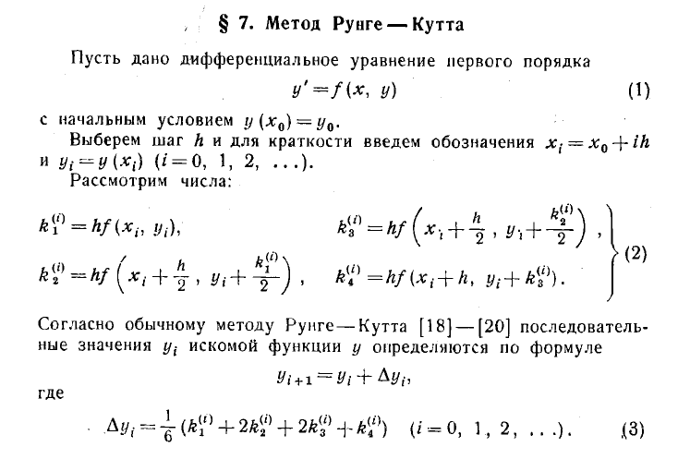

Результат вычислений

При выборе h = 0.001 максимальное расхождение с точными значениями получилось 0.002000000000000224, среднее расхождение - 0.0019999999999608465, что меньше заданной точности (0.01).